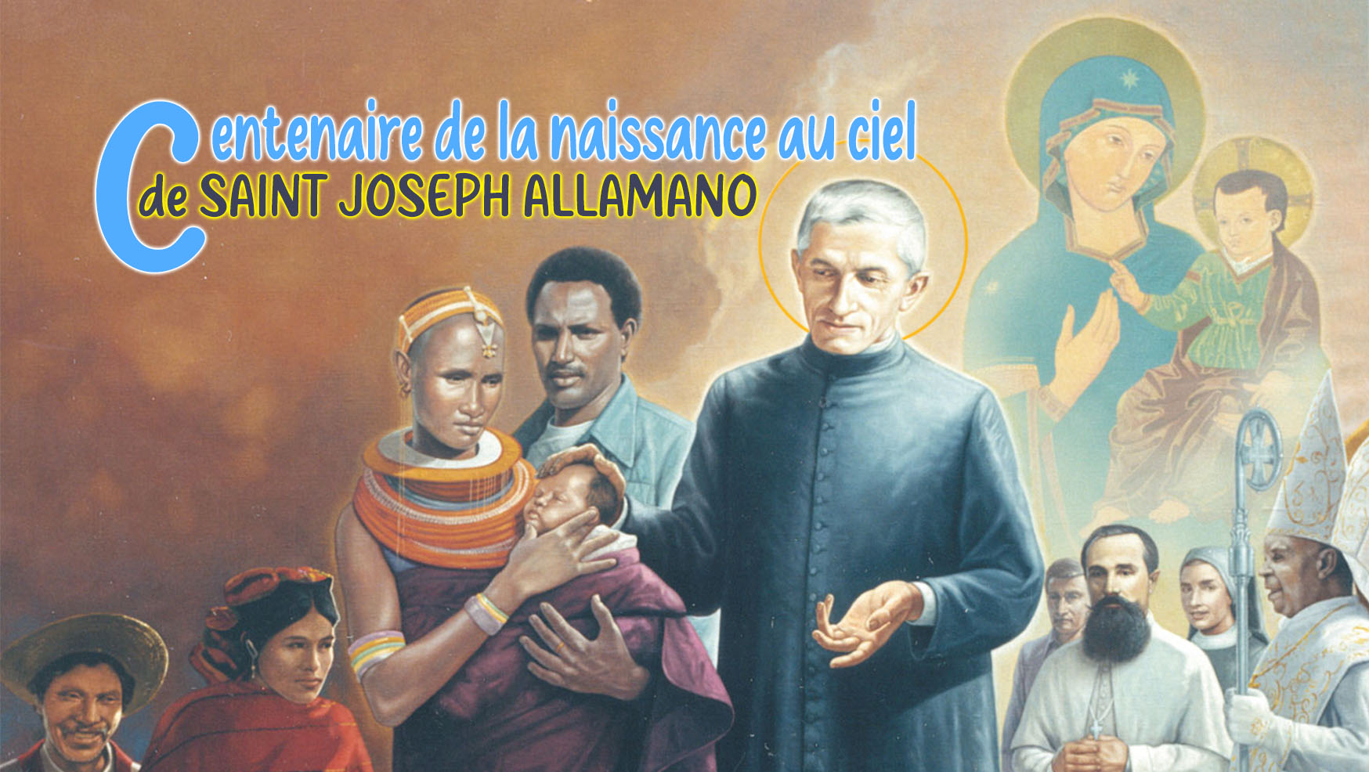

7

LA SAINTETÉ ET LA CROIX

« La croix est notre livre » (J. Allamano)
« D’autant plus en tant que missionnaires et sœurs missionnaires – nous devons savoir entrer dans le mystère de la croix », disait Saint Joseph Allamano. D’une certaine manière, nous devons être des « experts » dans son mystère du salut et dans la souffrance des pauvres. Cette réflexion sur la croix n’est pas facile : elle n’en a pas été ainsi pour les apôtres qui n’en comprenaient pas le sens, elle n’en a pas toujours été ainsi pour St Paul, bien qu’il soit allé jusqu’à dire : « Qu’il n’y ait de gloire pour moi que dans la croix du Seigneur » (Ga 6, 14), ni pour nous aujourd’hui. Pourtant, cette réflexion nous offre la vraie clé pour comprendre ce qu’est notre vocation consacrée et missionnaire, et comment la vivre.
Comment puis-je me plonger dans la vie des gens, dans l’enchevêtrement de la souffrance qui accompagne tant de peuples dans le monde d’aujourd’hui, et devenir une voix d’espérance et de consolation, une annonce de salut, sans suivre le même chemin que Jésus a parcouru ? Comment puis-je célébrer chaque jour l’Eucharistie, le Sacrifice du Christ, et rompre le pain consacré sans me rappeler que les paroles de Jésus s’adressent d’abord et avant tout à moi : sois le pain rompu pour tes frères, le sang versé qui m’unit pour le salut du monde... « Faites ceci en mémoire de moi » !
Parlant de la nouvelle évangélisation, le pape François nous a rappelé le contexte dans lequel nous vivons et travaillons, et le devoir que nous avons d’« étudier les signes des temps ». Il a déclaré : « Cependant, nous ne pouvons pas oublier que la plupart des hommes et des femmes de notre temps vivent dans la précarité quotidienne, avec des conséquences désastreuses. Certaines pathologies sont en augmentation. La peur et le désespoir s’emparent du cœur de nombreuses personnes, même dans les pays dits riches. La joie de vivre s’éteint fréquemment, le manque de respect et la violence augmentent, l’inégalité devient de plus en plus évidente. Quel chemin suivre pour entrer dans ce monde de souffrance et être porteurs de « bonne nouvelle » ? Comment pouvons-nous devenir, à la manière de Jésus, des « experts de la souffrance » ?

« Mon Dieu, mon Dieu, pourquoi m’as-tu abandonné » (Mt 27, 46)
Ces paroles sont le début du Psaume 21(22), mais elles sont surtout l’expression utilisée par Jésus au moment de la douleur la plus atroce, suspendu à la croix. C’étaient des paroles d’une souffrance infinie, comme s’il disait : « Père, pourquoi me laisses-tu seul dans cette situation douloureuse et n’interviens-tu pas, n’est-ce pas ton Fils ? Jésus a versé son sang, il a donné sa vie entre les mains de ses ennemis. Que lui restait-il à donner ? Le dépouillement (kénosis) même de sa propre « vie divine ».
Derrière les faits de la passion décrite dans l’Évangile, il y a une histoire d’amour entre le Fils et le Père, qui culmine dans cet acte d’abandon. Le Fondateur utilise une phrase audacieuse de Saint François de Sales : « Le Calvaire est le théâtre des amoureux. » Sa souffrance n’est plus douleur, mais amour et union intime avec son Père. Le Père, voyant Jésus obéissant au point d’être prêt à régénérer ses enfants, à leur donner une nouvelle création, le voit si semblable à lui-même, comme s’il était « un autre Père et Créateur ». À ce moment-là, Jésus est tout « Dieu » parce qu’il est amour pur. En même temps, il est plus proche que jamais de l’homme pécheur et de l’homme divisé et éloigné de Dieu. Il éprouve de la douleur, la plus grande douleur, à la fois physique et spirituelle.

Nos souffrances, notre kénosis
Dans sa souffrance, Jésus devient la figure de toutes les douleurs humaines, de toutes les ruptures et de toutes les divisions, de toutes les maladies et de ces douleurs qui nous enferment sur nous-mêmes, comme les ténèbres, l’aridité, l’échec, la solitude. Jésus nous montre donc que le véritable dynamisme de l’amour, dans lequel l’homme trouve que l’accomplissement de son être personnel est toujours traversé par un moment de mort, de don de soi, de perte de sa propre vie. Un moment, c’est-à-dire de kénosis-dépouillement.
Tout amour véritable qui crée la vie porte en lui ce moment de non-être, qui est prélude à une nouvelle plénitude de l’être. Il n’y a pas de douleur et de souffrance qui ne puisse nous faire entrer dans cette logique divine. Jésus est venu donner un nom à chaque douleur humaine, pour que chaque douleur, chaque croix ne soit plus « quelque chose », mais « Quelqu’un ». Chaque douleur que nous avons et celle des autres cache un visage de Jésus crucifié. Il faut donc savoir le découvrir et l’appeler par son nom. La douleur est « une chose sacrée » !
Jésus nous a dit : « Comme j’ai aimé, vous aussi vous devez vous aimer les uns les autres ». Comme dans une alchimie divine, Jésus crucifié est capable de changer toute notre douleur en amour, en communion. Nous avons besoin de reconnaître son visage dans chaque douleur, de l’accueillir, d’oublier notre douleur et de commencer à aimer l’autre.

« Le crucifix est le livre à lire tous les jours » (Allamano)
Le Crucifié est le modèle de ceux qui doivent accomplir la mission et unir la famille humaine (« Quand je serai élevé de terre, j’attirerai tous les hommes à moi » Jn 12, 32). En fait, l’unité avec l’autre n’est pas possible sans que le « moi » se vide de moi-même. La seule chose qui doit rester en moi, c’est l’amour. En d’autres termes, je dois savoir mourir avec Jésus, tout perdre. Pour que l’amour mutuel existe, je dois être prêt à tout perdre : mes idées, mes projets, mes inspirations, même les plus évangéliques. Je dois toujours faire passer l’autre avant moi-même. Cela n’est possible que si je deviens « vide » par amour de l’autre.
Jésus crucifié est l’enseignant qui conduit à la maturité. Dans la vie des gens et de la communauté, il y a deux choses qui nous font vraiment mûrir : l’amour et la douleur. Une personne mûre est celle qui s’ouvre de manière oblative à l’autre, qui sait aimer en se donnant totalement. Ce sont les personnes mûres qui construisent la communion. Dans le Crucifié, en effet, nous voyons ces deux réalités amenées à la réalisation la plus parfaite. C’est pour cette raison qu’Allamano aimait donner à chacun de ses descendants le crucifix !

Jésus crucifié nous donne un cœur de solidarité et de mission
Nous, missionnaires, sommes appelés à être des apôtres, à faire de notre vie un don aux autres, à donner la préférence dans notre amour aux plus nécessiteux. Il ne suffit pas de le dire avec des mots : ce désir apostolique doit naître du plus profond de notre cœur. Le choix des pauvres, des derniers, des marginaux ; participer aux grandes douleurs de l’Église ; les divisions sociales et les grandes fractures qui fissurent la famille humaine moderne. Nous devons être capables de tout prendre sur nous-mêmes, d’être pauvres en nous-mêmes et accablés de la pauvreté des autres. Nous n’apprenons vraiment à « évangéliser » que lorsque nous nous ouvrons aux autres et que nous prenons sur nos épaules leur douleur, leur souffrance, leur croix avec la nôtre.
Pour une réflexion personnelle
- À la suite de Jésus : Mt 10, 34-39 ; Lc 14, 25-33.
- Visage douloureux : Novo Millennio Ineunte, 25.
- La loi de l’amour : Evangelii Gaudium, 101, 86.
- Voici mon esprit, 136-138.
- Dans ma douleur personnelle, est-ce que je trouve la force de m’ouvrir à l’autre ?
- La douleur des autres provoque-t-elle de la colère en moi, ou parvient-elle à me faire grandir dans l’amour ?
- Dans le travail missionnaire, est-ce que je sais souvent feuilleter ce « livre » qu’est le crucifix, mon véritable « compagnon de voyage » ? Je peux énumérer quelques moments ou cas où je me rends compte de cela...

cf. Voici mon esprit n. 136
Evangeli Gaudium 52
Conférences IMC I, 461

